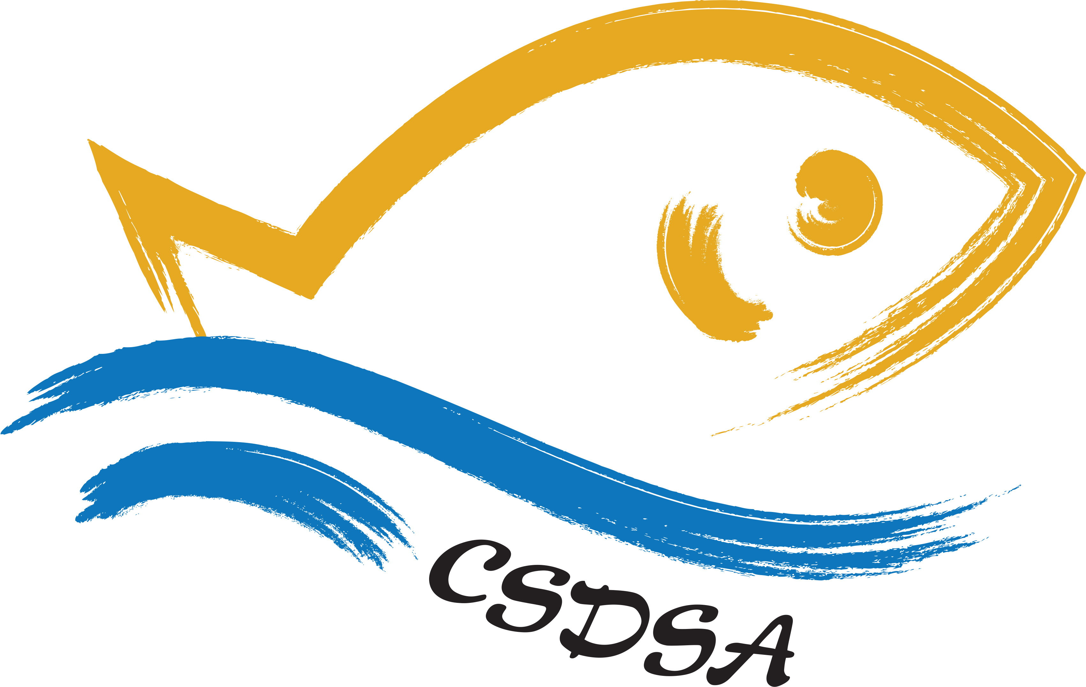
懲教署體育會釣魚會
會員編號(釣魚會填寫): ________________
CSDSA – Angling Club
(入會申請表)
甲、一般資料 □舊會員更改資料(請以✓號表示)
機構 |  |  |  |  | 職級 |  |  |  |  |  |  | 編號 |  |  | 請貼近照一張  以作記錄之用
姓名 |  | (Eng. 英) |  |  |  |  |  |  |  |  |  | (中)
性別 |  |  |  |  |  | 出生日期
電話 |  | 辦公室 : |  |  |  |  |  |  | 住宅(區) :
 |  | 手提電話 : |  |  |  |  |  |  | 電郵 :
乙、釣魚經驗 / 興趣
活動 |  |  | 興趣 ✓ |  |  |  |  | 經驗 ✓
 |  |  |  |  |  |  |  | 沒有 |  |  | 曾經參與 |  |  | 非常熟練 |  | 資歷 (年期)
磯釣
艇/船釣
投釣
手排
其他
泳術 | ✓ |  |  | 備註：  1.參與釣魚活動純屬自願，而所有釣魚活動都帶有一定程度的危險性;  2.基於安全理由，你或許需要購置 / 外借一些個人裝備以便參加釣魚活動;  3.你所填報的個人資料將由懲教署體育會釣魚會用作處理你的申請及日後的會員記錄。
不懂游泳
可游五十米
非常熟練

丙、聲明
茲聲明本人身體健康可參加由釣魚會舉辦/協辦的釣魚活動(下稱釣魚活動)。本人明白參加釣魚活動純為自願及非公務性質，一切風險責任均由本人自行承擔。本人完全知悉，香港特別行政區政府及香港懲教署不會承擔任何就本人於釣魚活動期間的任何損傷、創傷或死亡而本人/本人的子女/本人的遺產代理人/受養人提出的任何責任/追索的賠償責任。
釣魚活動期間如遇有意外即通知下述人士：
 | 姓名 (正楷) | ： | 先生/小姐/女士*
 | 地址 | ：
 | 聯絡電話 | ：

申請人簽署： 日期：

見證人姓名及簽署：
*刪去不適用者
(2018/9 版)

